|  |
| --- |
| Laboratorio de Computación  Salas A y B |
|  |

|  |  |
| --- | --- |
| Profesor(a): | M.T. HUGO ZUÑIGA BARRAGAN |
| Asignatura: | FUNDAMENTOS DE PROGRAMACIÓN |
| Grupo: | 21 |
| No de Práctica(s): | 01 |
| Integrante(s): | HERNANDEZ BADILLO CARLOS YAIR |
|  |  |
|  |  |
|  |  |
| No. de lista o brigada: | - |
| Semestre: | 2° |
| Fecha de entrega: | 20/02/2025 |
| Observaciones: |  |
|  |  |

CALIFICACIÓN: ________________

**REPORTE DE PRACTICA**

**“ LA COMPUTACIÓN COMO HERRAMIENTA DE TRABAJO DEL PROFESIONAL DE INGENIERÍA.”**

**Objetivo**

El alumno conocerá y utilizará herramientas de software que ofrecen las Tecnologías de la Información y Comunicación que le permitan realizar actividades y trabajos académicos de forma organizada y profesional a lo largo de la vida escolar, tales como manejo de repositorios de almacenamiento, búsquedas de información especializada y revisión de información arrojada por generadores de contenido mediante la escritura de un prompt.

**Actividades**

▪ Realizar búsquedas de información especializada.

▪ Revisar y validar contenido creado por inteligencia artificial generativa.

▪ En casa, crear un repositorio de almacenamiento en línea.

**Introducción**

El uso de dispositivos de cómputo y comunicación se vuelve fundamental para el desempeño de muchas actividades, las cuales pueden ser de la vida cotidiana, académica, profesional, empresarial e inclusive de entretenimiento. Como futuros profesionales de la ingeniería, los estudiantes de esta disciplina requieren conocer y utilizar las herramientas de las Tecnologías de la Información y Comunicación (TIC) que les apoyen tanto en sus tareas académicas como en su próxima vida profesional. De la gran gama de herramientas TIC existentes, en esta práctica nos enfocaremos en las herramientas para manejo de repositorios de almacenamiento, buscadores de información especializada en Internet y revisión de información arrojada por generadores de contenido, las cuales permitirán a los estudiantes realizar las siguientes actividades en apoyo a sus tareas académicas:

• Almacenamiento de la información de manera organizada en repositorios que sean accesibles, seguros y que la disponibilidad de la información sea las 24 horas de los 365 días del año.

• Búsqueda de información especializada en Internet.

• Revisar información que arrojen las herramientas de generación de contenidos.

**Desarrollo**

1. **Investigación especializada.**

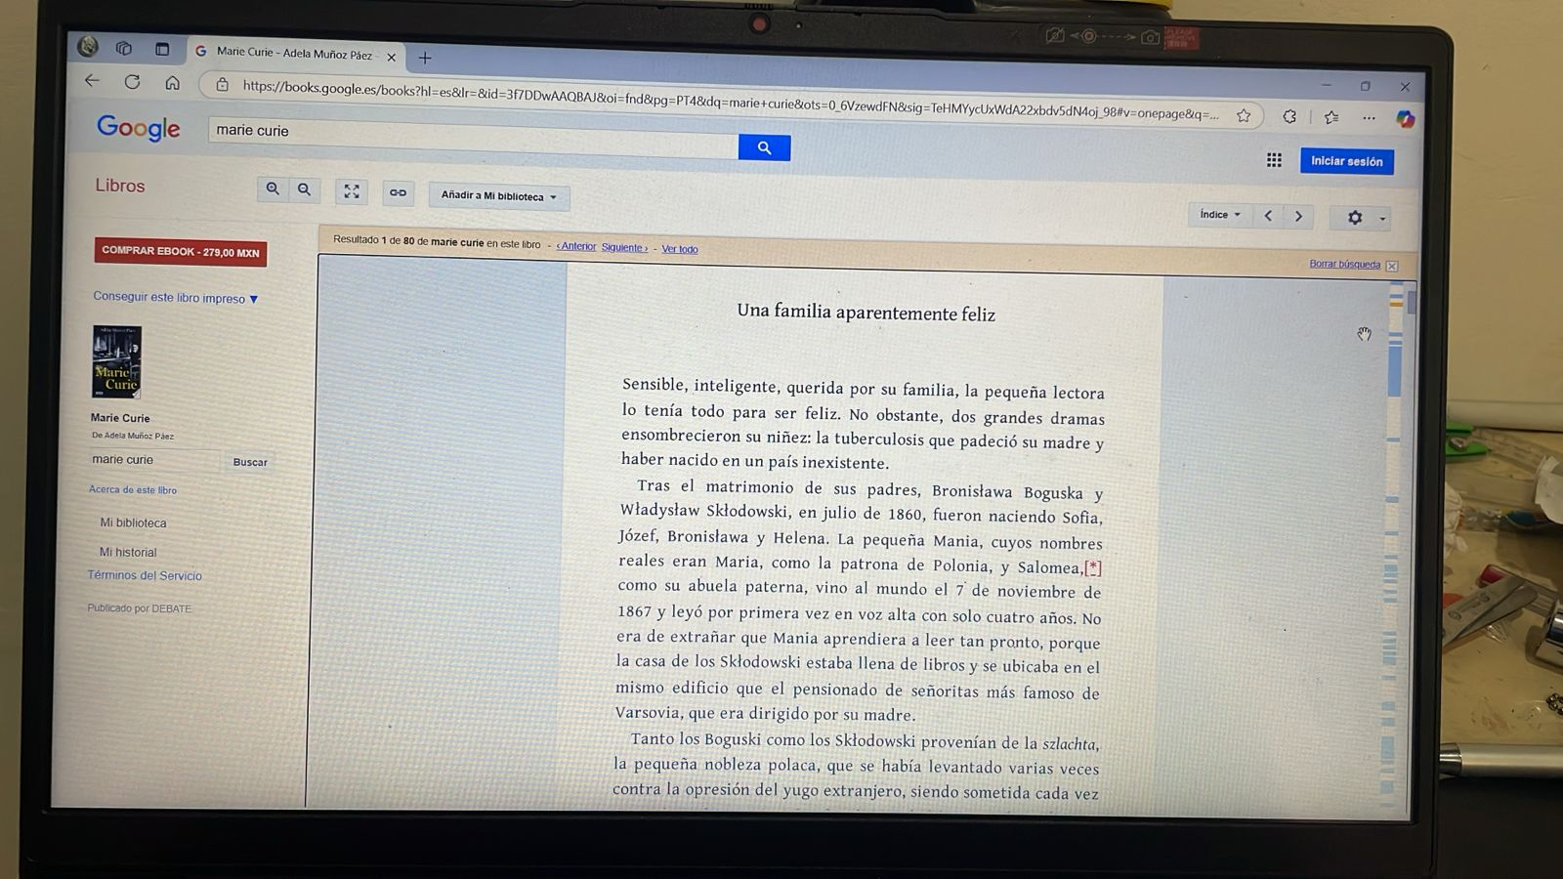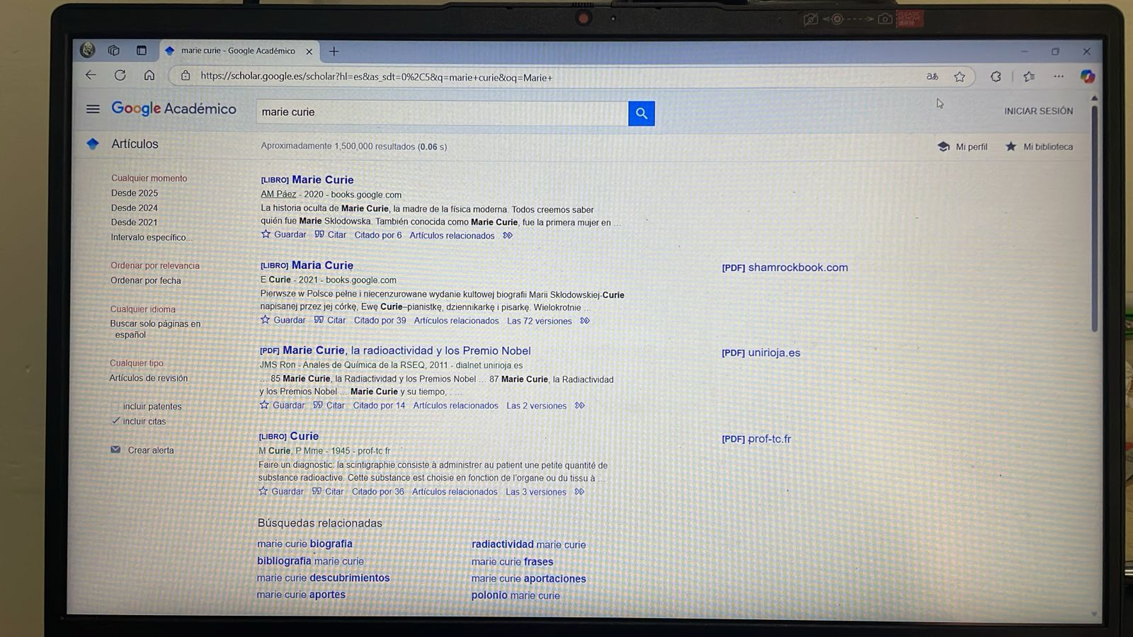

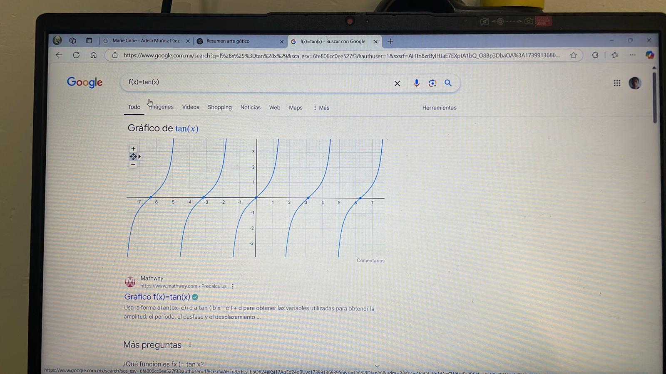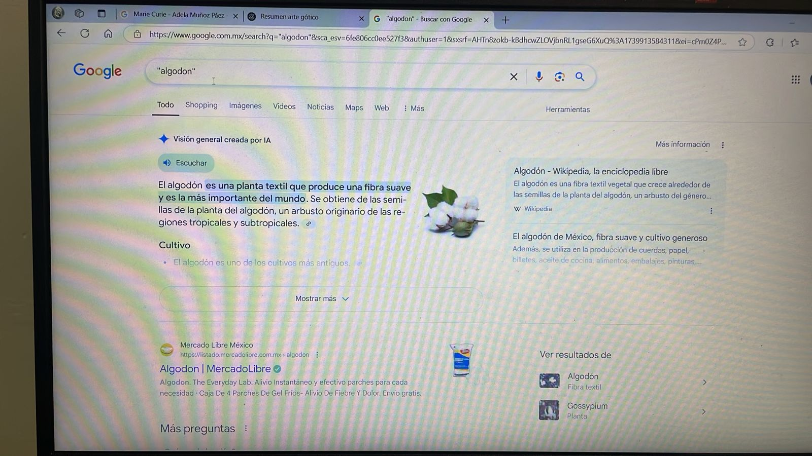

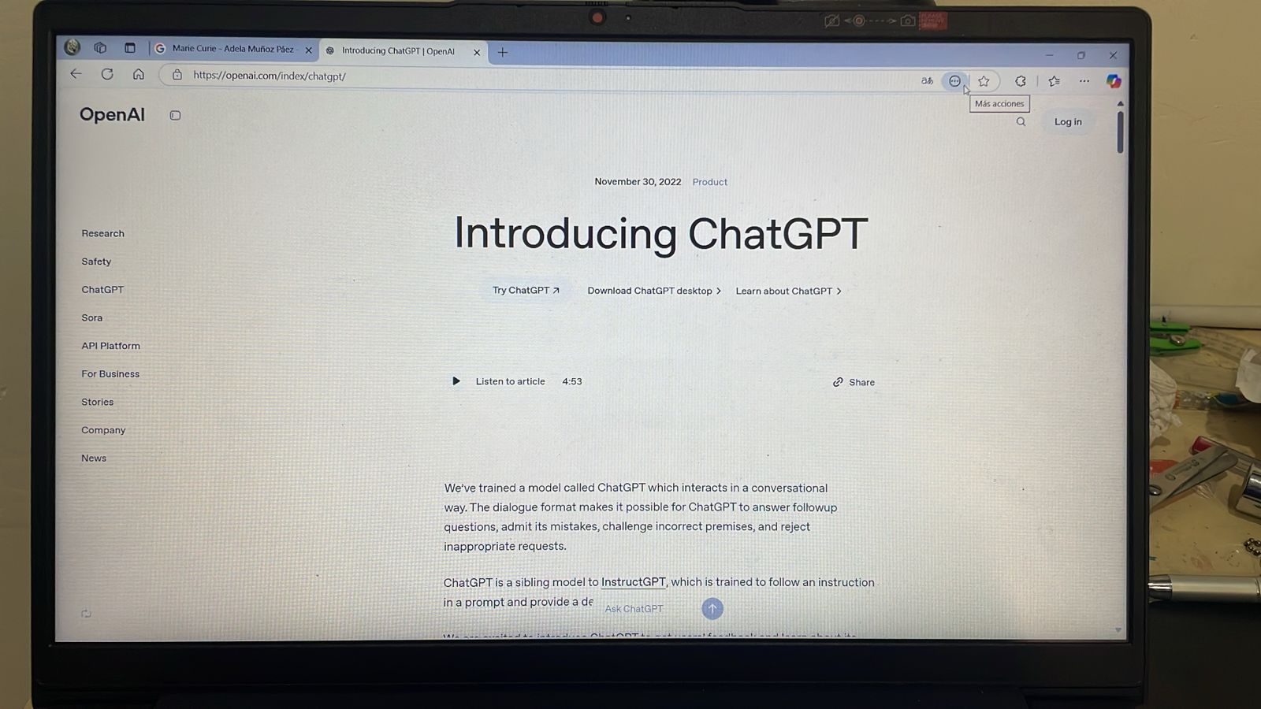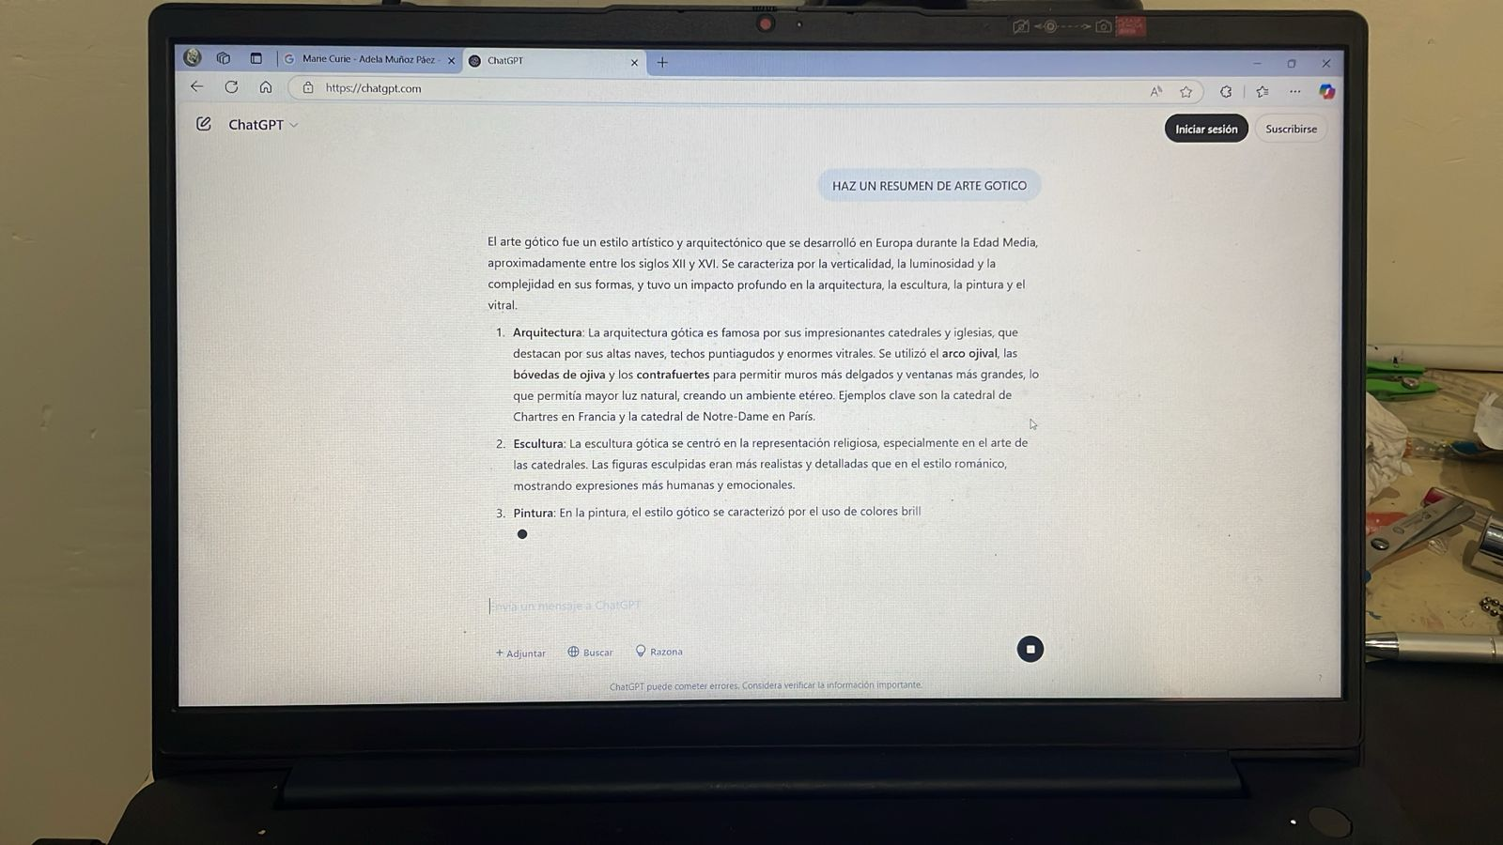

1. **PROMPT**
   1. CHATGPT

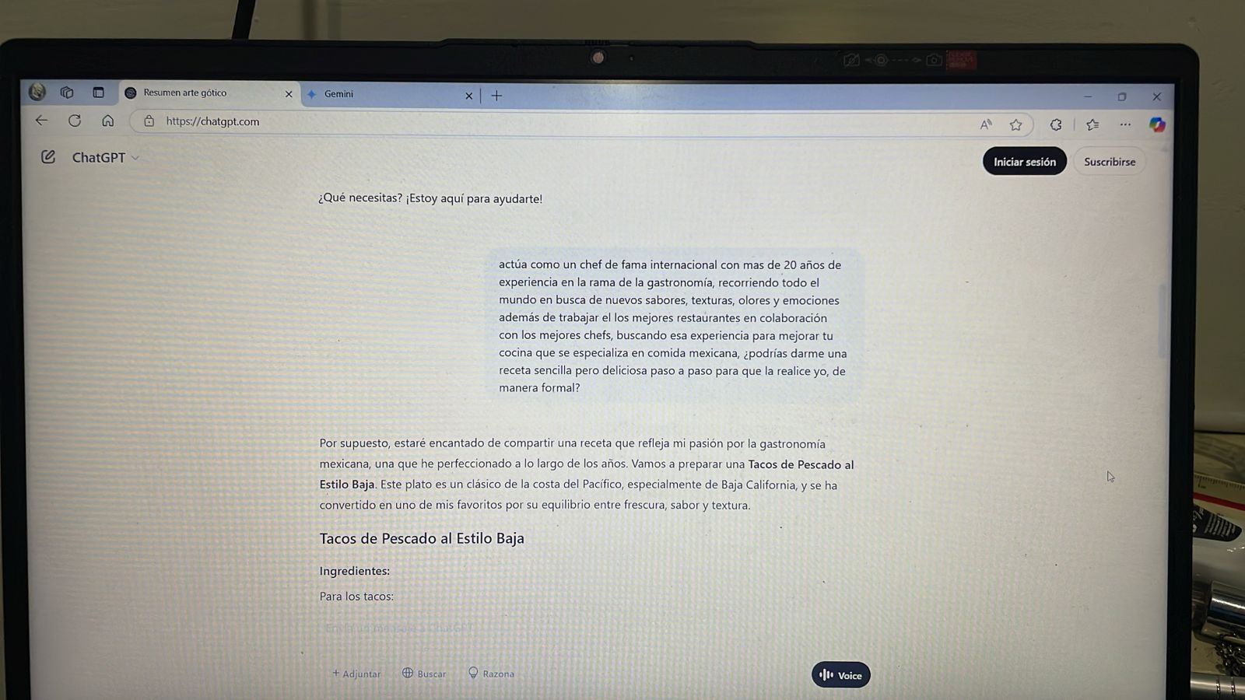

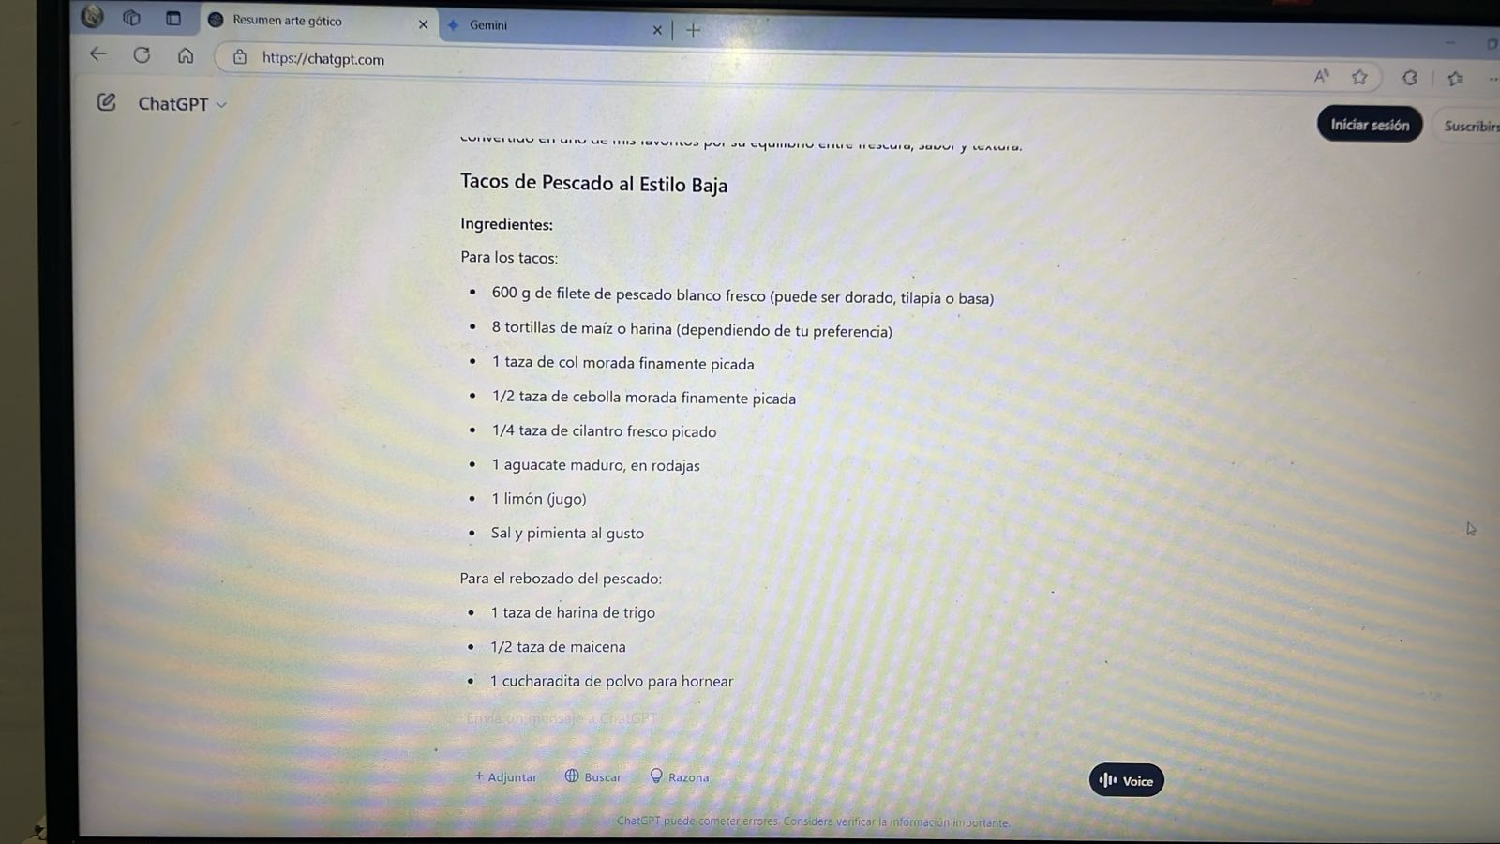

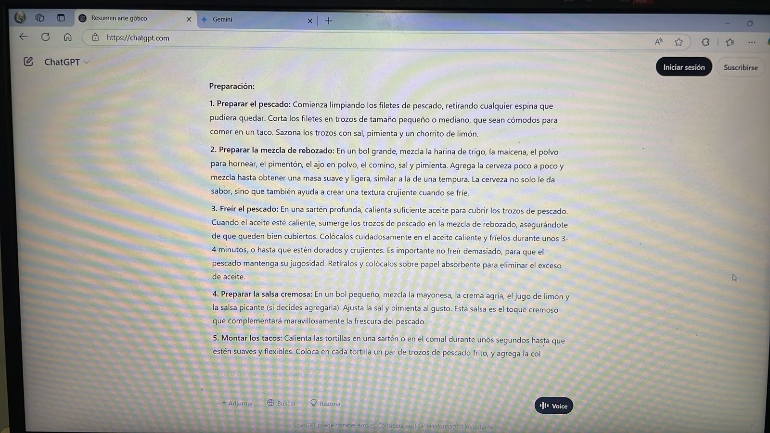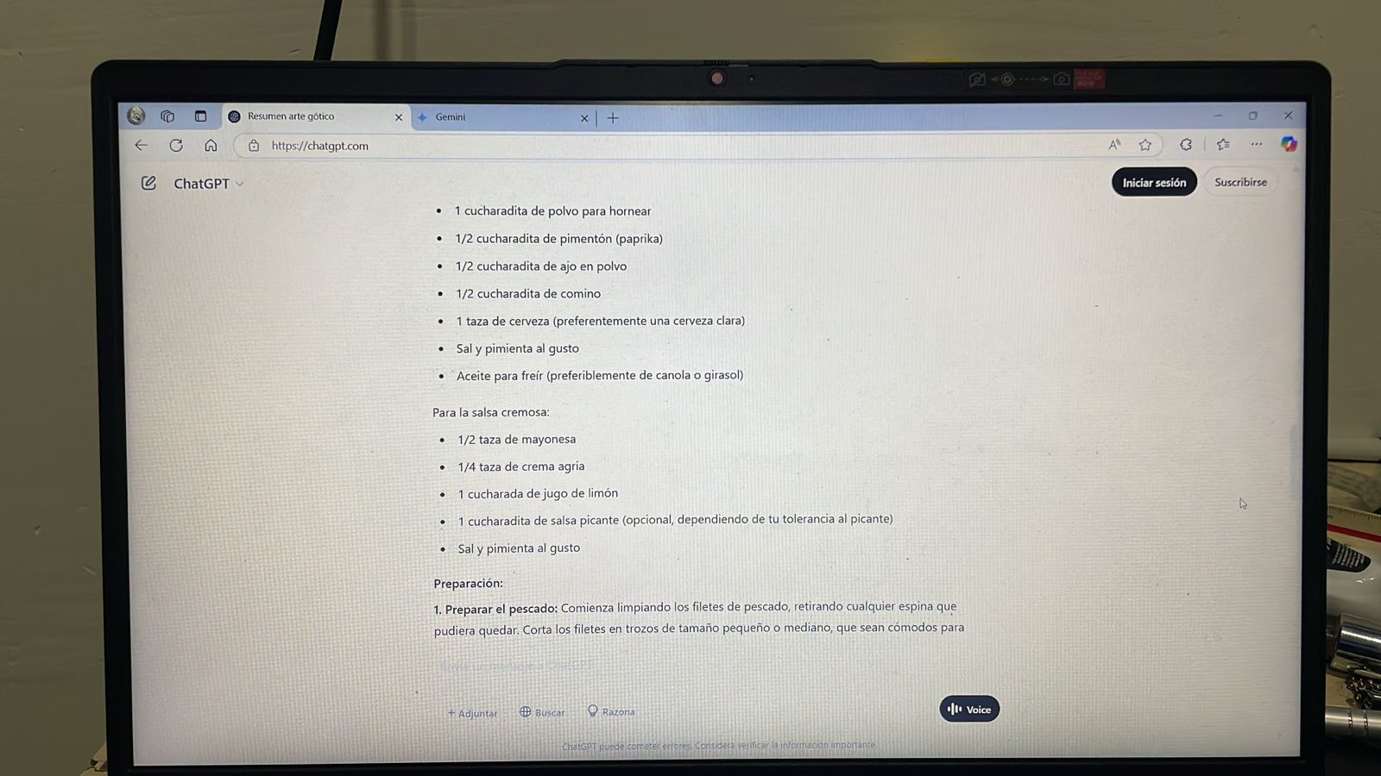

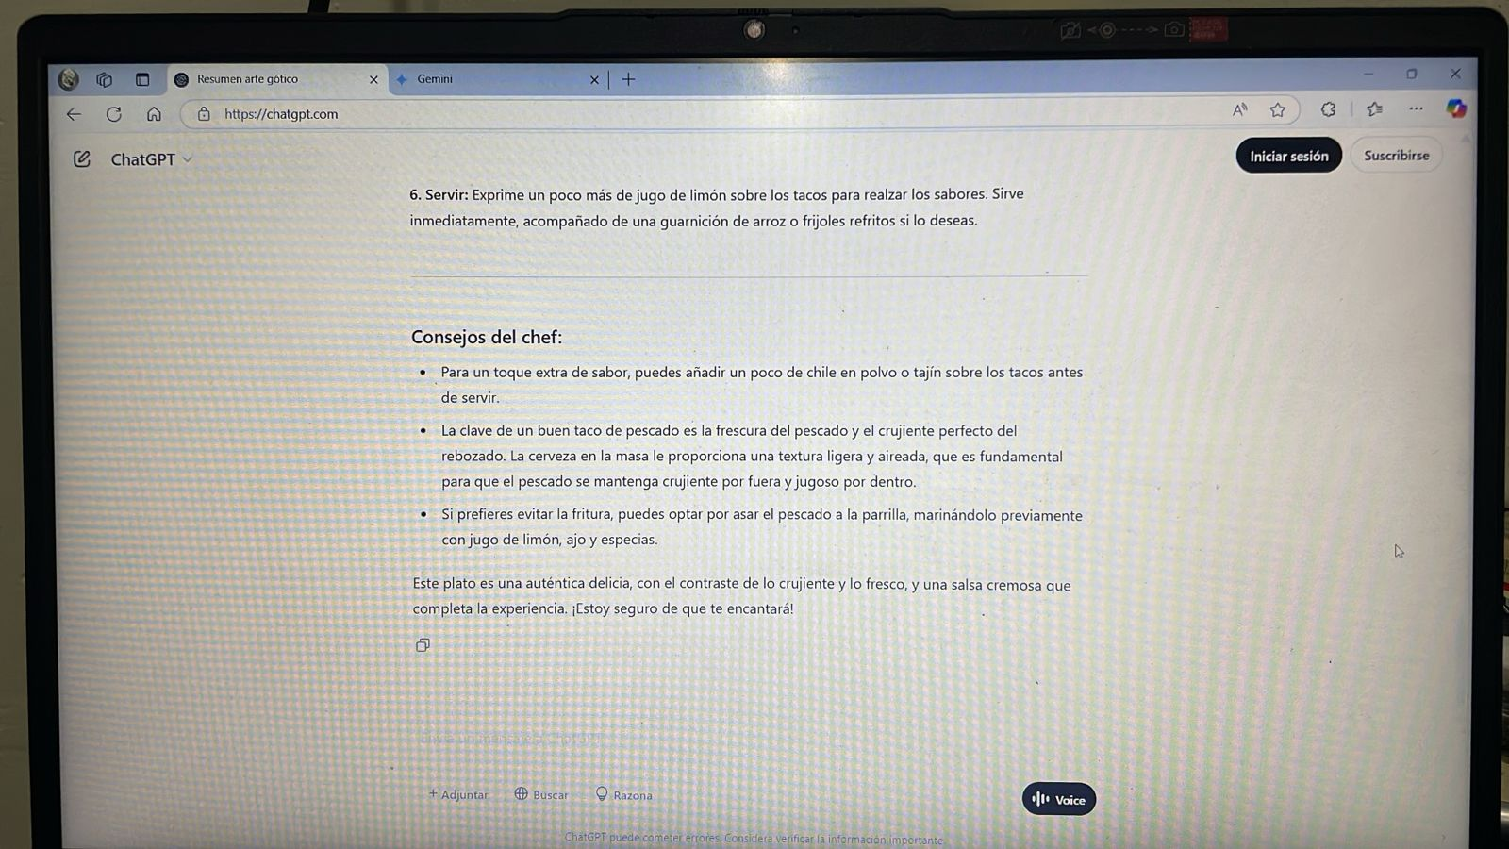

2.2 GEMINI

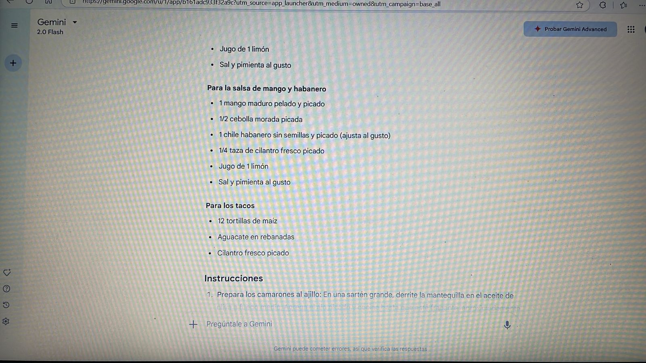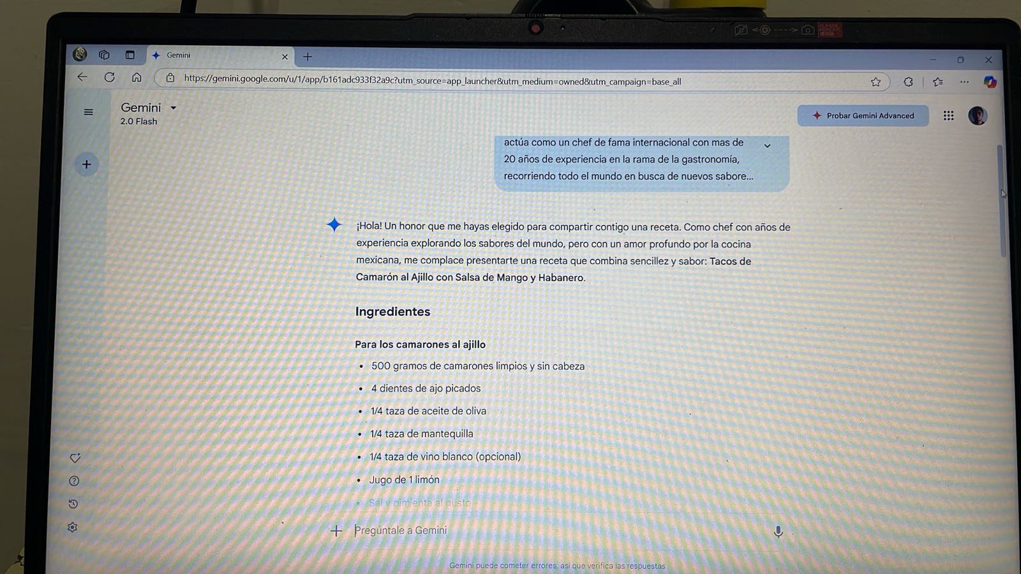

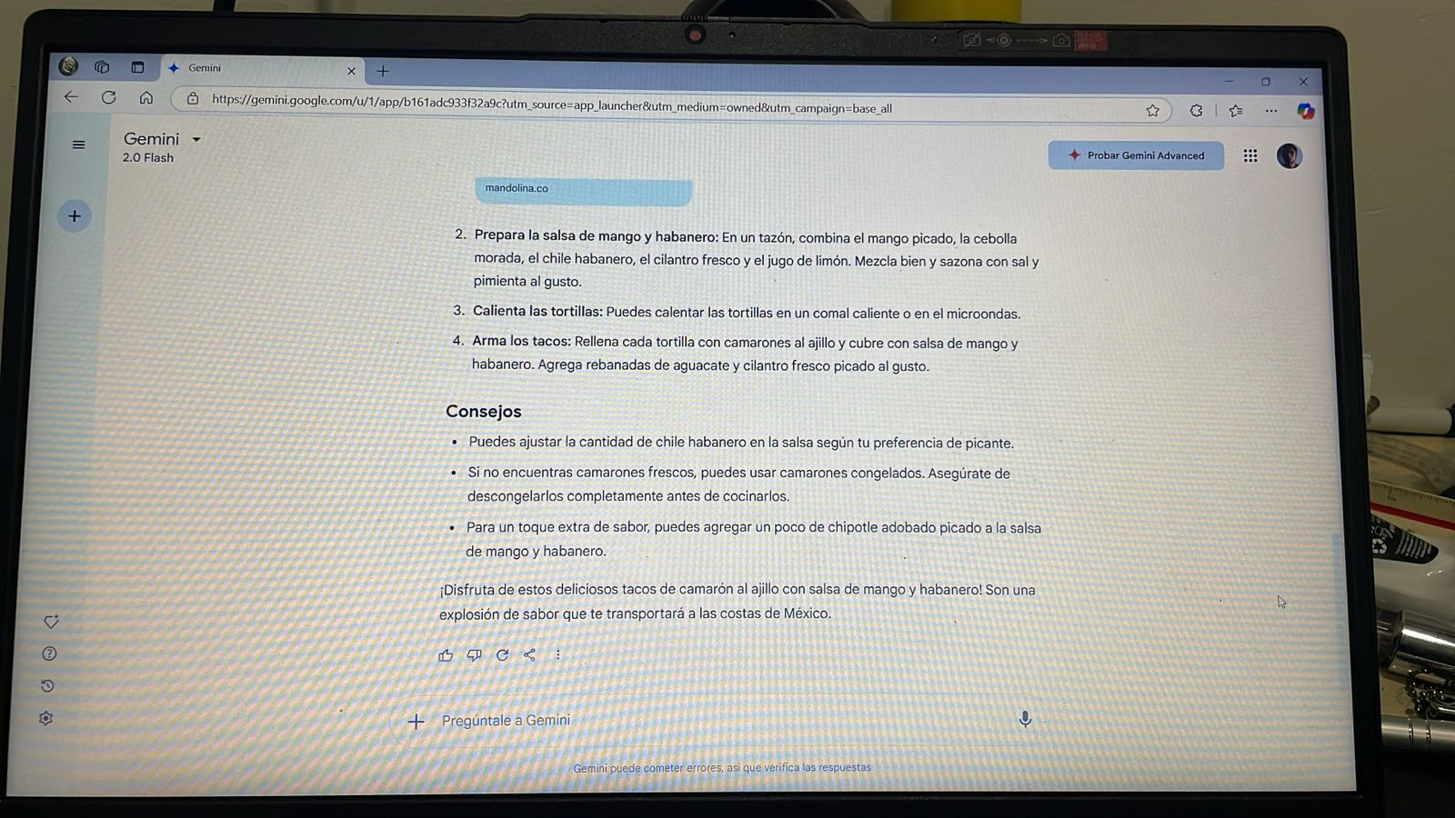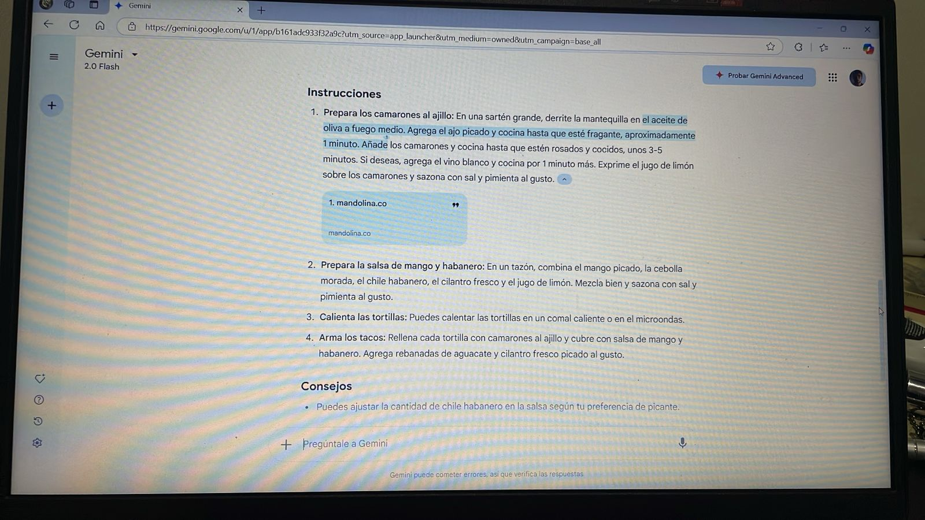

1. 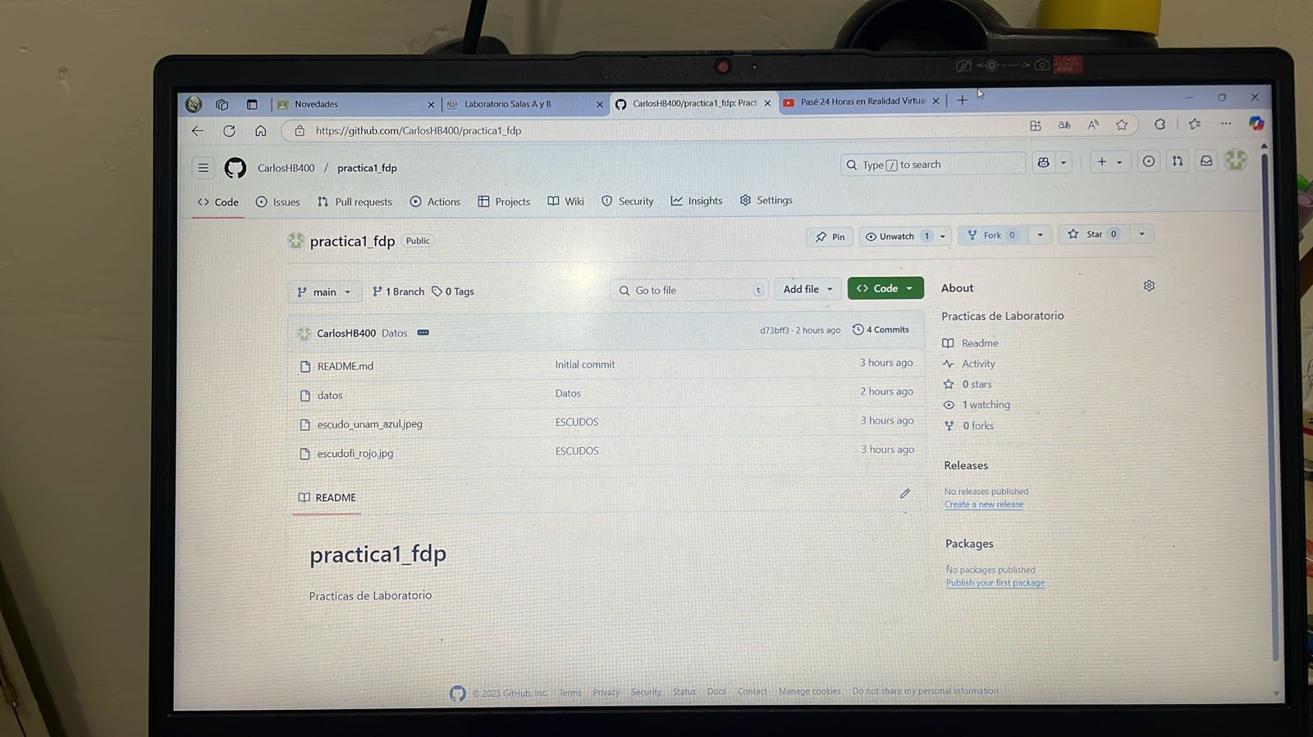 **Actividad en casa**

**3.1 <https://github.com/CarlosHB400/practica1_fdp.git>**

**Conclusión**

Concluyo que se cumplieron los objetivos ya que se pudo entender los comandos para la búsqueda especializada justo para no caer en información errónea así mismo se conocieron paginas dedicadas a lo mismo, en cuestión de la IA se comprendió aun mas su uso para sacarle mayor provecho y no solo como una salida fácil a algún problema ya por ultimo la actividad en casa fue de gran ayuda para entender el funcionamiento de un repositorio.

**Bibliografía**

1. http://rypress.com/tutorials/git
2. https://git-scm.com/book/es/v1/Empezando Acerca-del-control-de- versiones
3. 3. <https://www.dropbox.com/>
4. <https://scholar.google.com/>
5. <https://www.microsoft.com/en-us/research/project/academic/>
6. https://www.sciencedirect.com/topics/biochemistry-genetics-and molecular-biology/springerlink/
7. <https://www.researchgate.net/>
8. <https://www.base-search.net/>